

Documentação

SP Medical Group

|  |  |  |  |  |
| --- | --- | --- | --- | --- |
| Alameda Barão de Limeira, 539 – São Paulo/SP |  |  |  | sp.senai.br |

Sumário

1. Resumo 2

Objetivos

1. Descrição do projeto 2

Resumo do projeto

1. Modelagem de Software 3

Modelo Lógico

Modelo Físico

Modelo Conceitual

Trello

GitHub

1. Funcionalidades 8

Back-end – Passo a Passo

Web

Mobile

1. Protótipos 11

Web

Mobile

1. Front-End 12
2. Mobile 13
3. Arquitetura do Projeto 14
4. Referências 15

Links

Livros

Resumo

Objetivos

Este documento tem por finalidade registrar o final do sistema SP Medical Group, mostrando suas especificações técnicas e descrevendo seus recursos e capacidades.

Descrição do projeto

O projeto se refere à um sistema para a clínica médica, SP Medical Group, que irá atuar cadastrando os médicos, pacientes e suas consultas com o máximo de organização, facilitando o dia-a-dia da empresa e satisfação do cliente ao ver todos suas consultas com facilidade em qualquer dispositivo, seja ele um computador, laptop ou celular.

Resumo do projeto

O projeto foi realizado por meio de metodologias ágeis, como Scrum e foi separado nas seguintes fases, Front-end, Back-end, Banco de Dados e Mobile. Cada fase com suas especificações e objetivos.

Modelagem de Software

Modelo Lógico

Chaves primárias e estrangeiras de acordo com as entidades/tabelas apresentadas.

|  |  |  |  |  |  |
| --- | --- | --- | --- | --- | --- |
| Clínica | | | | | |
| ID | Nome | Razão Social | CNPJ | Horário de Funcionamento | Localidade |
| 1 | SP Medical Group | SP Medical Group | 1,23457E+13 | Dàs 7:00h às 19:00h | Alameda Barão de Limeira, 539 - Santa Cecilia, São Paulo - SP, 01202-001 |

|  |  |  |  |  |  |  |
| --- | --- | --- | --- | --- | --- | --- |
| Usuários | | | | | | |
| ID | Nome | E-mail | Senha | Telefone | Tipo de Usuário | ID_Clinica |
| 1 | Antônio da Silva | [antonio@email.com](mailto:antonio@email.com) | 142414 | (11) 94444-4444 | 1 | 1 |
| 2 | Jose Carlos | [jose@email.com](mailto:jose@email.com) | 421414 | (11) 95555-5555 | 2 | 1 |
| 3 | Ruan Cardoso | [ruan@emal.com](mailto:ruan@emal.com) | 4124124 | (11) 96666-6666 | 3 | 1 |
| 4 | Ana Júlia | [ana@julia.com](mailto:ana@julia.com) | 12424 | (11) 97777-7777 | 3 | 1 |
| 5 | Cláudia Joaquina | [claudia22@email.com](mailto:claudia22@email.com) | 412414 | (11) 9888-88888 | 2 | 1 |

|  |  |  |  |
| --- | --- | --- | --- |
| Médicos | | | |
| ID | ID Usuário | ID Especialidade | CRM |
| 1 | 2 | 1 | 5677656757 |
| 2 | 5 | 4 | 9812739918 |

|  |  |
| --- | --- |
| Tipos de Usuário | |
| ID | Nome |
| 1 | Administrador |
| 2 | Médico |
| 3 | Paciente |

|  |  |
| --- | --- |
| Status | |
| ID | Nome |
| 1 | Confirmado |
| 2 | Aguardando Confirmação do médico |
| 3 | Recusado |
| 4 | Adiado |

|  |  |
| --- | --- |
| Especialidades | |
| ID | Nome |
| 1 | Psiquiatra |
| 2 | Cardiologista |
| 3 | Endocrinologista |
| 4 | Nutricionista |
| 5 | Pediatra |

|  |  |  |  |  |  |
| --- | --- | --- | --- | --- | --- |
| Pacientes | | | | | |
| ID | ID Usuário | RG | CPF | Data Nascimento | Endereço |
| 1 | 3 | 12.123.123-1 | 123.123.113-23 | 12/01/2000 | Rua Helvétia 2048, apto. 2 |
| 2 | 4 | 45.456.234-9 | 234.235.523-24 | 30/03/1945 | Av. Barão de Limeira, 345 |

|  |  |  |  |  |  |
| --- | --- | --- | --- | --- | --- |
| Consultas | | | | | |
| ID | ID Paciente | ID Médico | Data da consulta | Observações | ID Status |
| 1 | 1 | 2 | 12/04/2019 | Foi receitado medicamento x... | 2 |
| 2 | 2 | 1 | 05/06/2019 | Precisa ser medicado diariamente. | 1 |

Modelo Físico

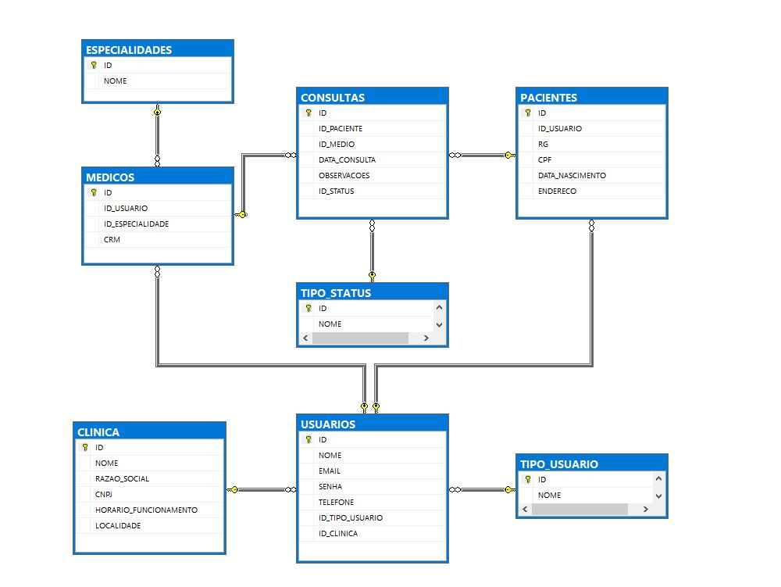Tabelas organizadas da seguinte forma no banco de dados.

Modelo Conceitual

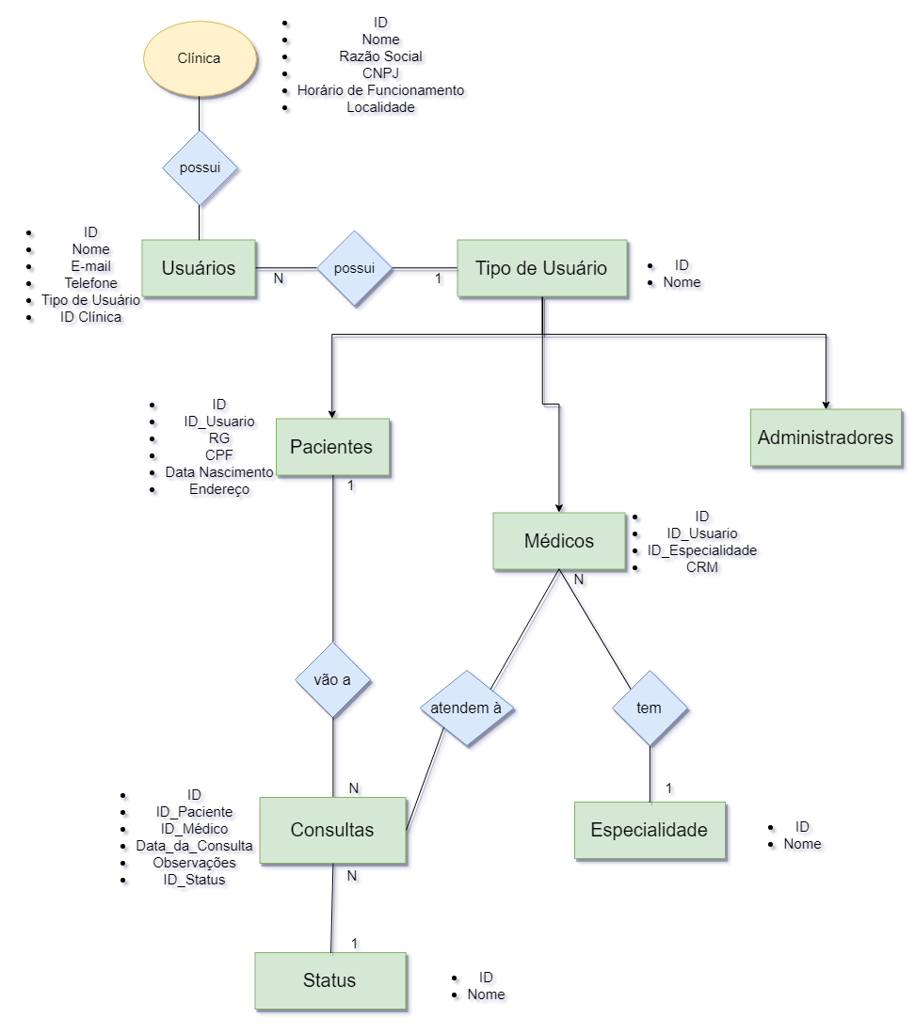O banco de dados possui usuários que têm um tipo, dentre esses tipos existem: Pacientes, Médicos e Administradores. O paciente está relacionado às consultas, assim como o médico que o atenderá, consultas estas que possuem um ‘Status’ para que seja verificado se a consulta foi confirmada, aguardando confirmação, recusada ou adiada. Os médicos possuem uma especialidade que pode estar relacionada a outros médicos também.

Trello

<https://trello.com/b/ygj9NyTu/spmedgroup-2tt-ariel-paix%C3%A3o>

GitHub

https://github.com/ArielMn22/senai-2s-sprint1-bd-final-project

Funcionalidades

Back-end – Passo a Passo

Para criar o banco de dados da aplicação, basta executar os scripts SQL na seguinte ordem:

1. Script de criação: “SPMEDICALGROUP_TARDE_CRIACAO_01.sql”. Para criar o banco de dados e suas tabelas;
2. Script de inserção: “SPMEDICALGROUP_TARDE_MANIPULACAO_02.sql”. Para inserir os dados básicos para o funcionamento do sistema, como os tipos de STATUS, tipos de USUARIO;
3. Script de seleção: ”SPMEDICALGROUP_TARDE_QUERY_03.sql”. Para criar os modelos de visualização das informações do banco de dados;

Então, abra a aplicação com Visual Studio, para baixar os seguintes pacotes Nuget:

* Microsoft.EntityFrameworkCore.Design;
* Microsoft.EntityFrameworkCore.SqlServer;
* Microsoft.EntityFrameworkCore.Tools;
* Sendgrid;
* Swashbuckle.AspNetCore;
* Swashbuckle.AspNetCore.Swagger;

A seguir, com a solução aberta no Visual Studio, abra o Console do Gerenciador de Pacotes em “Ferramentas > Gerenciador de Pacotes do Nuget > Console do Gerenciador de Pacotes” e execute o seguinte comando:

* Scaffold-DbContext "Data Source=.\SqlExpress; Initial Catalog=SPMEDICALGROUP_TARDE; user id=sa; pwd=132" Microsoft.EntityFrameworkCore.SqlServer -OutputDir Domains -ContextDir Contexts –Context SPMedGroupContext

Rode a Solução e então abra o Postman:

* 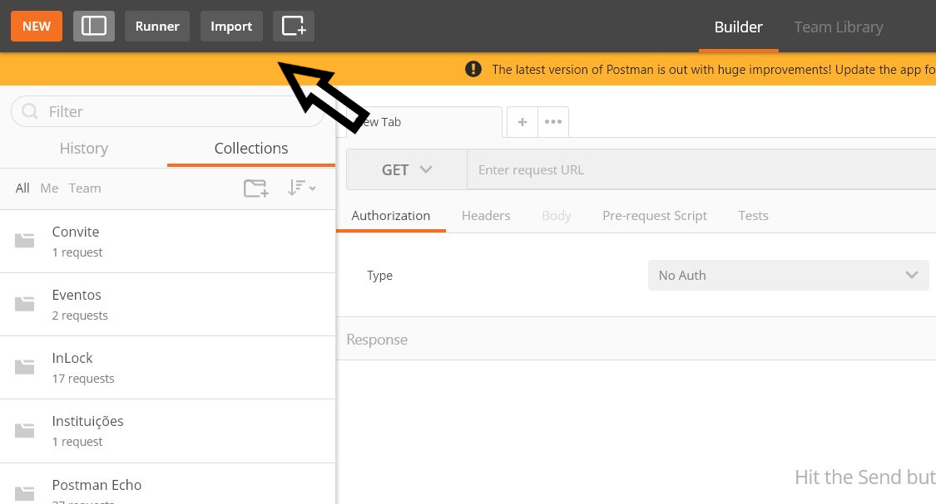Clique em “Import” para selecionar o arquivo “.json” e importar os links de conexão com as funcionalidades da solução.
* 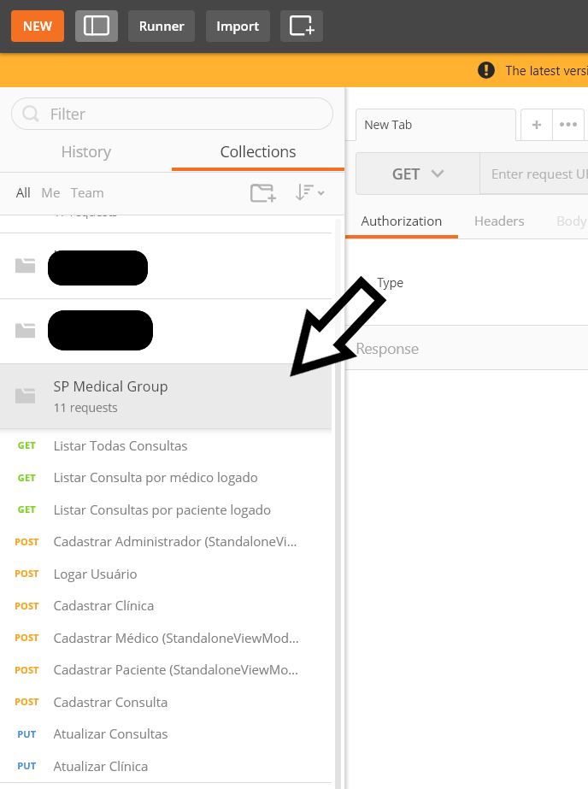Agora é possível ver a sua Collection SP Medical Group com todas as funcionalidades.

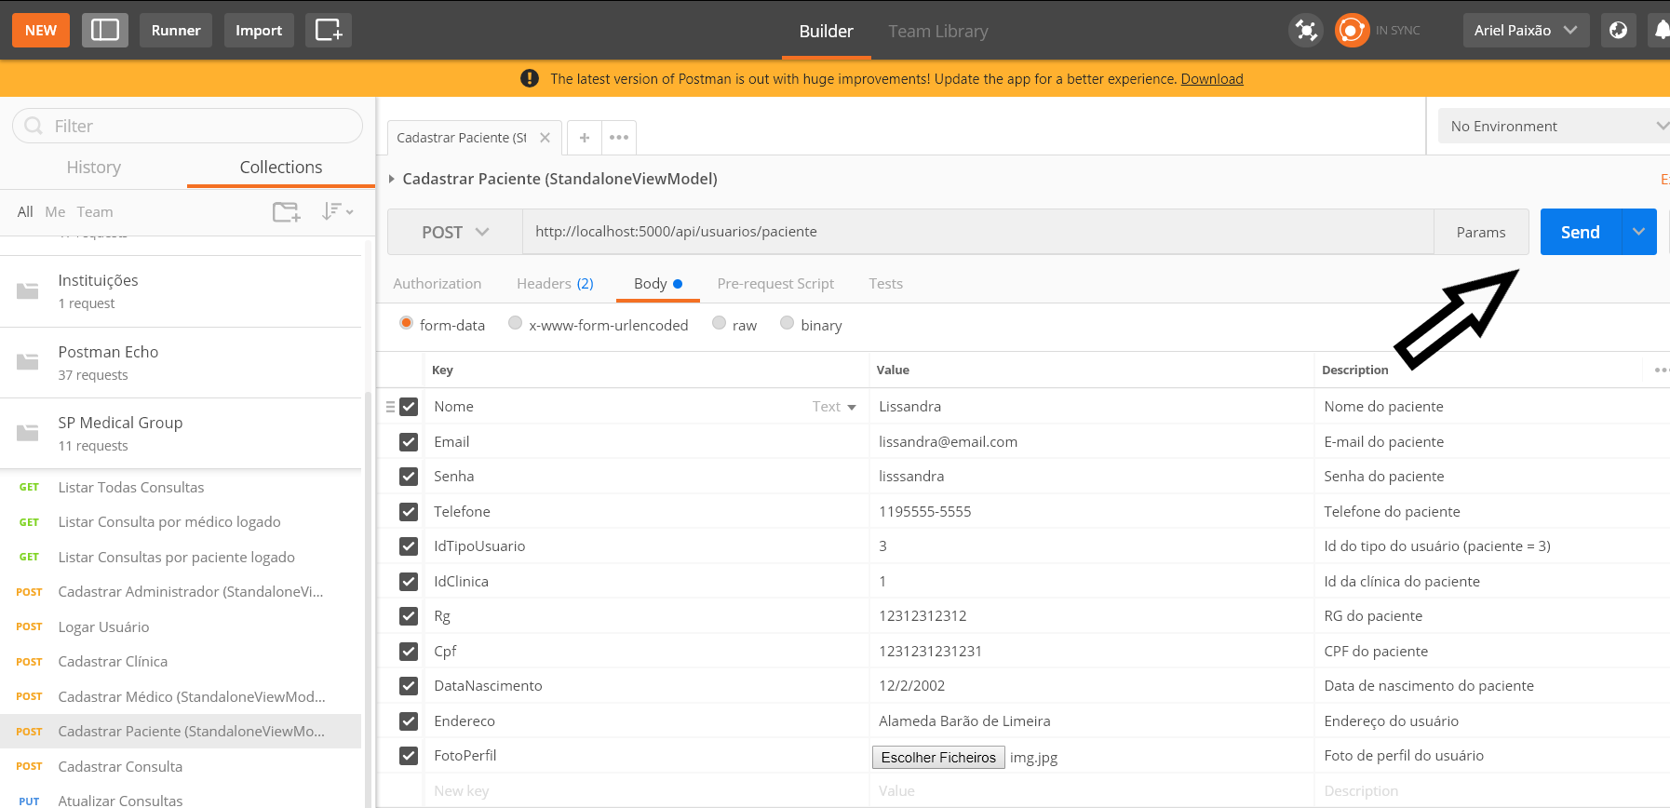Para utilizar um dos métodos, basta selecioná-los, preencher com as informações necessárias e então clicar em “Send”.

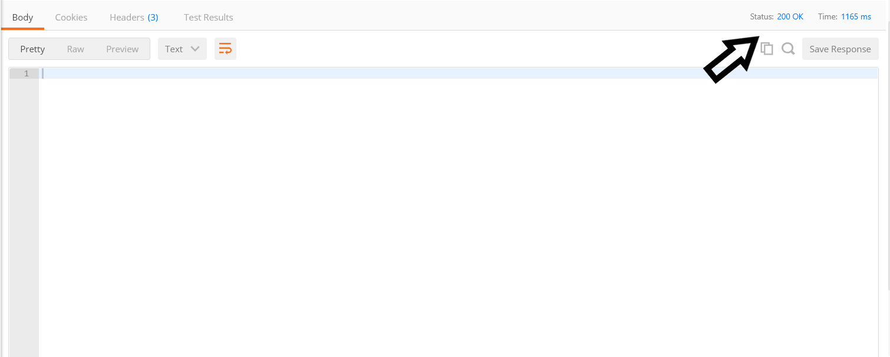Após clicar em “Send”, tenha o *status code* da requisição:

Web

* Cadastrar usuário administrador, paciente ou médico. (Somente um usuário administrador poderá realiza-lo).
* Enviar um e-mail para o usuário quando este for cadastrado.
* Iniciar uma sessão com seu usuário.
* Listar todas as consultas cadastradas. (Somente um usuário administrador poderá realiza-lo).
* Atualizar as observações e status das consultas. (Somente médico e administrador podem realiza-lo).
* Listar todas as consultas relacionadas ao médico logado.
* Listar todas as consultas relacionadas ao paciente logado.
* Cadastrar uma nova clínica (Somente o administrador poderá realiza-lo).
* Atualizar os dados de uma clínica (Somente o administrador poderá realiza-lo).

Mobile

Protótipos

Web

Mobile

Front-End

Mobile

Arquitetura do Projeto

Referências

Links

Livros